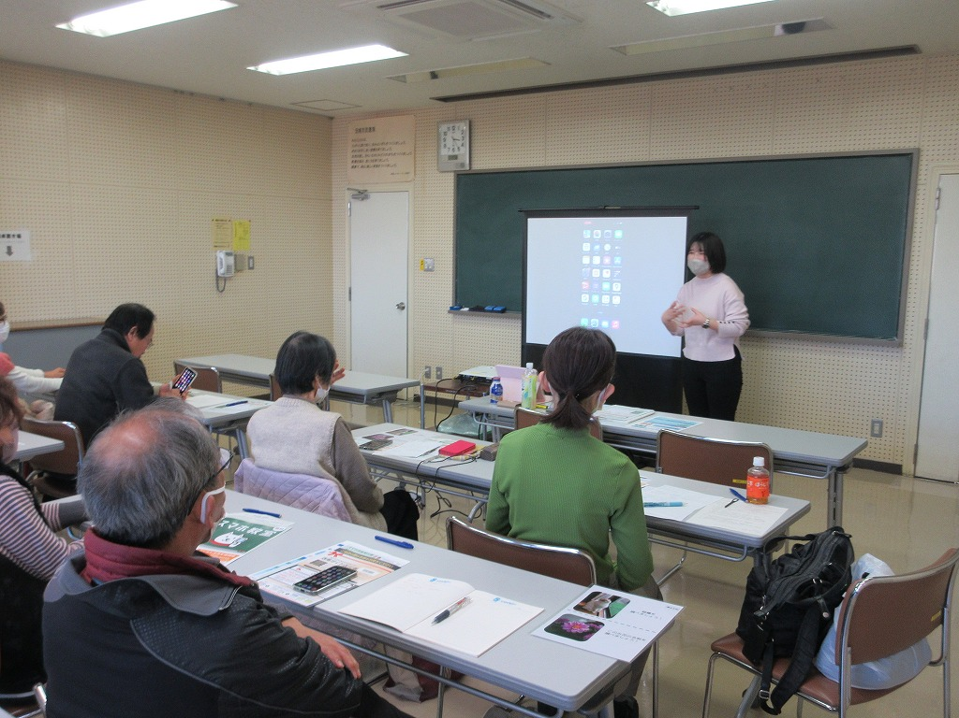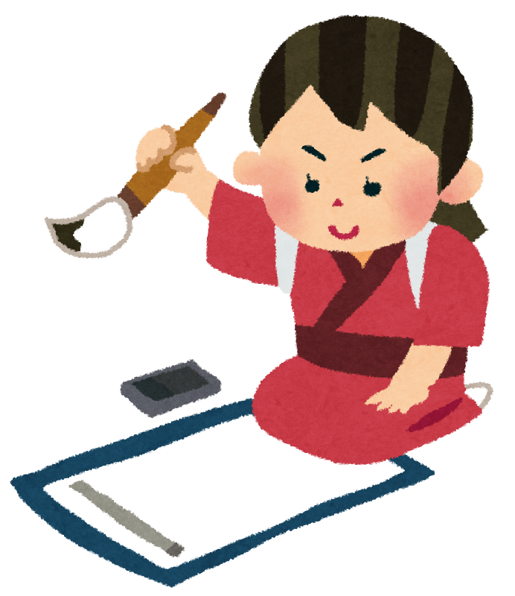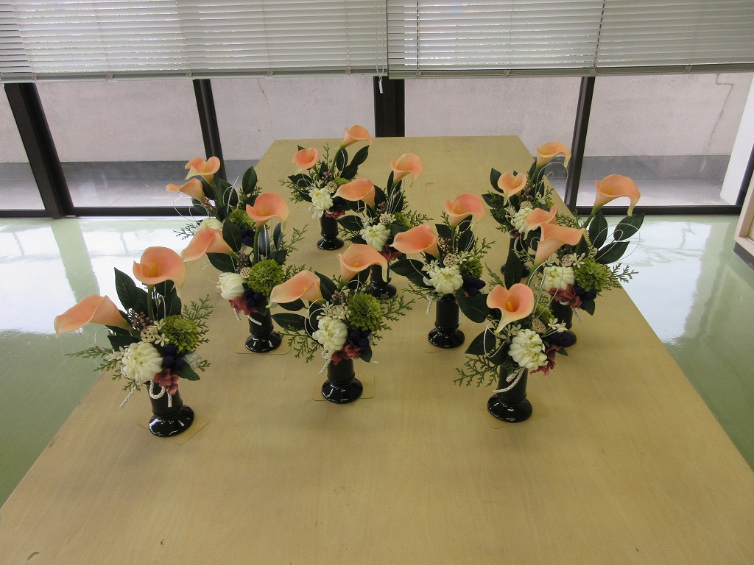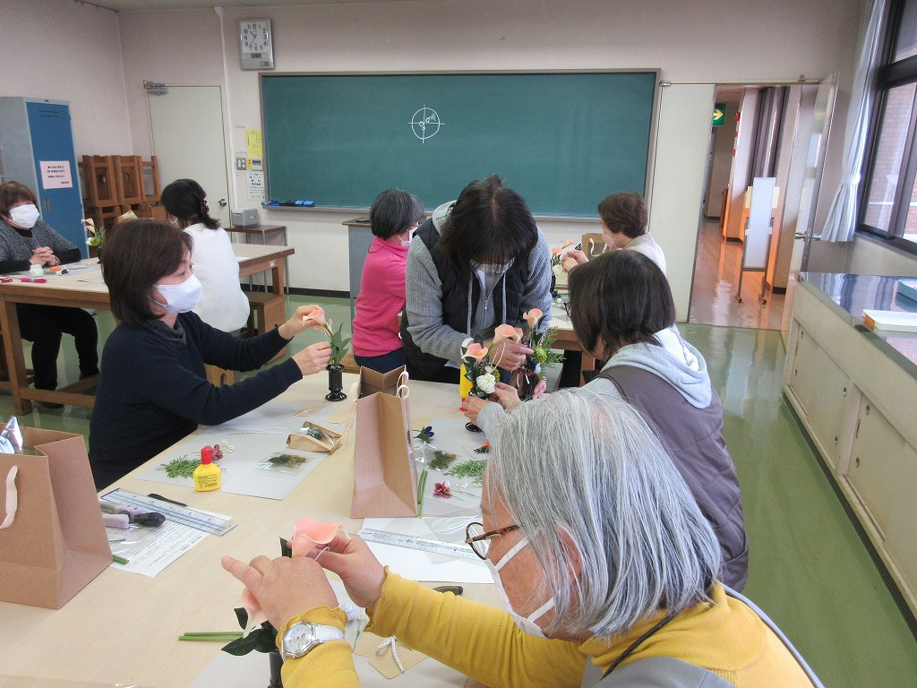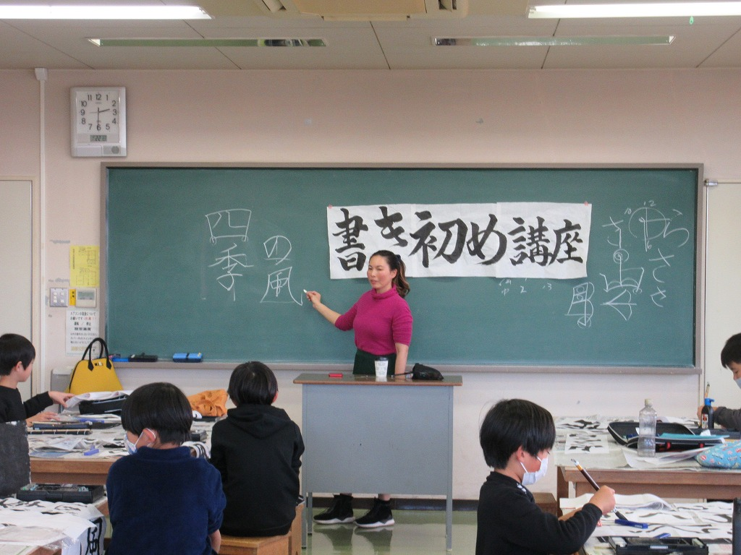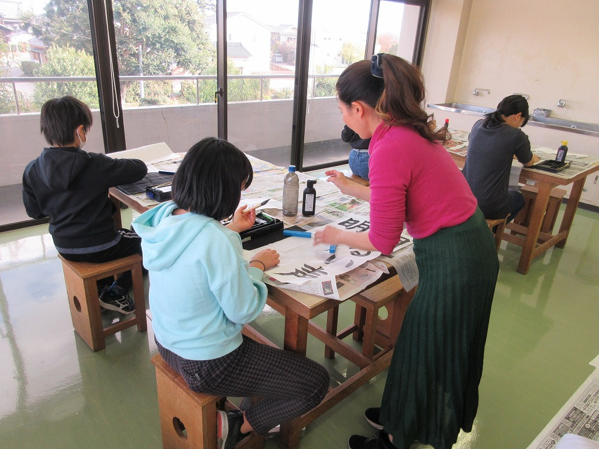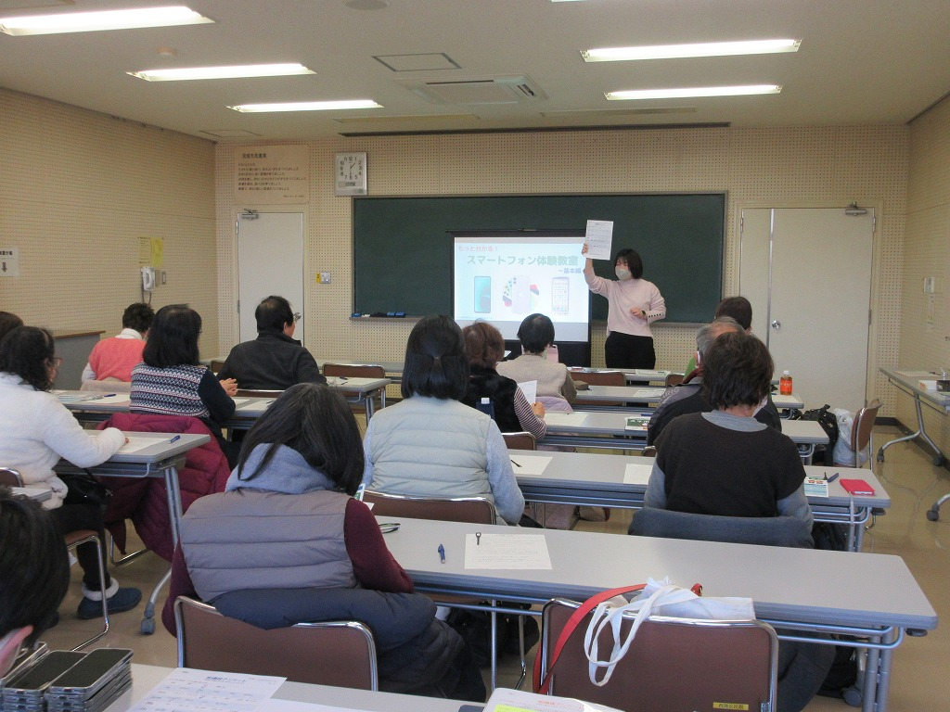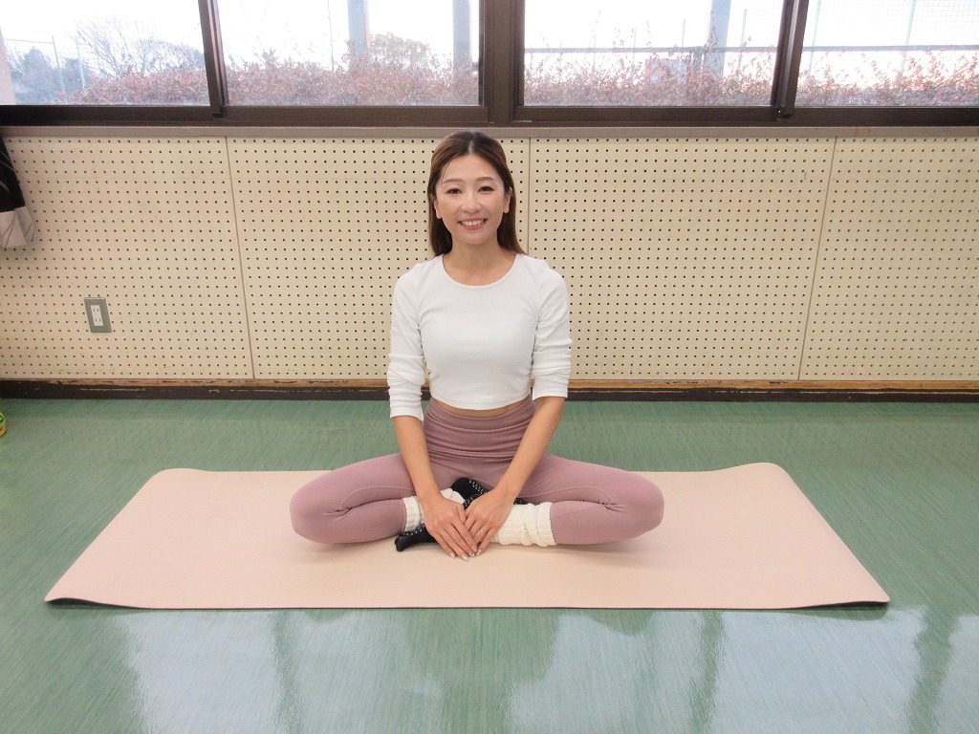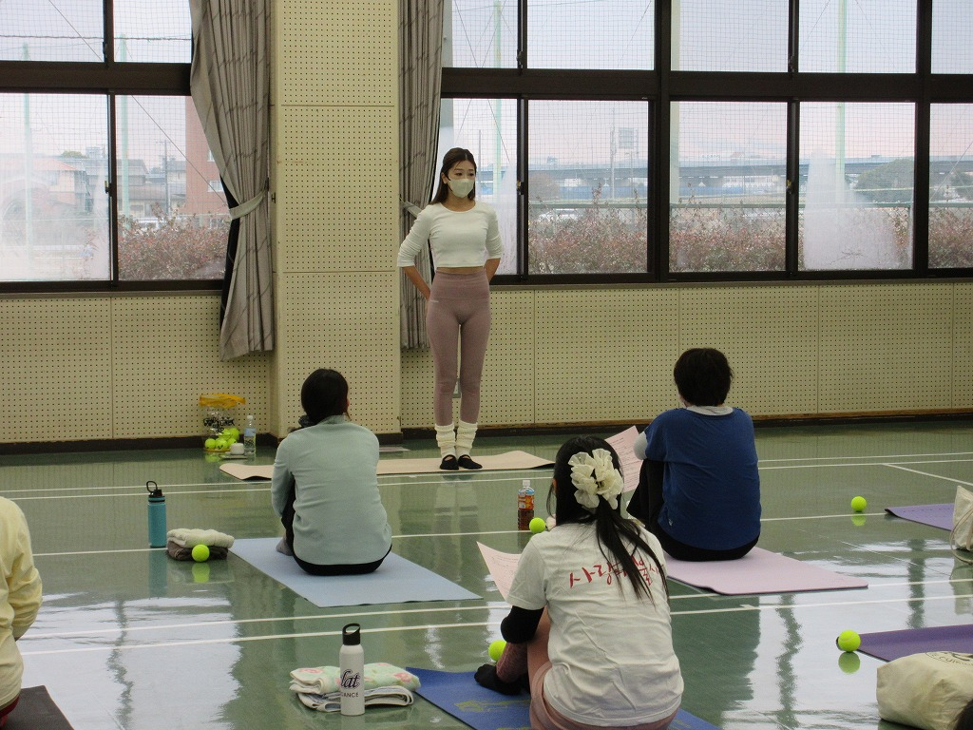ぜん

**開催日　1月17日（金）**

**時　間　13：30～15：30**

**☆スマホならではの機能（マップやカメラを利用した検索、LINE等々）の便利な操作を覚えることができました。**

**冬休みの宿題応援！**

**書き初め講座**

**開催日　1月31日、2月28日（金）**

**時　間　13：30～15：00**

**☆インナーマッスルを意識しながら、体をほぐし、正しい姿勢、正しい体の動かし方を学ぶことができました。**

講　師　ソフトバンク株式会社

**開催日　1月15日（水）**

**時　間　10：00～正午**

**☆お手入れの心配がいらないアーティフィシャルフラワーで仏壇に飾る仏花を心を込めて作り、完成しました。**

講　師　蟹井　ゆかり氏

**アーティフィシャルフラワーで**

**仏花アレンジ**

**スマートフォンを便利に使おう！**

**全身を整える**

**ピラティスはじめよう！**

講　師　川原 紺瑚氏

講　師　神谷　裕子氏

**開催日　12月22日（日）**

**時　間　14：00～16：00**

**☆書き初め大会に向けて、書き方のコツをご指導いただき、冬休みの宿題を完成することができました。**

**公民館講座で楽しもう**

**令和6年度西部公民館冬季講座の記録**